**合肥高科科技股份有限公司**

VOCs在线监测系统数采仪采购及安装招标文件

**招标人：合肥高科科技股份有限公司**

**二零二五年八月**

**第一章：招标邀请及项目说明**

尊敬的供应商伙伴**：**

您好！

我公司拟对合肥高科铭传路工厂VOCs废气在线监测系统数采仪采购及安装招标，特邀请贵单位参加投标。现就本次招标有关事项通知如下：

1. 投标人资格要求

1.具有独立法人资格，经营范围包括污染源自动监控系统运营服务（提供投标人有效的营业执照）且公司成立时间不得少于3年；

2.该项目不接受联合体投标，投标单位中标后不允许转包、分包；

3.提供2021年1月1日至今废气在线运维合同（不少于2家）；

4.提供1张废气运维上岗证，工作单位须与投标公司一致。

**第二章：招标投标须知**

**1、价格填写要求：**投标人必须按照我司提供的招标标书格式进行报价，所列清单项无论价格是否填写，默认总价均已包含，不填价格项目默认按照赠送进行处理，合同确定后不得以报价未报另外增加价格。该报价为最终价格，不在进行议价。

**2、投标方式：**投标人加密邮箱将第四部分投标报价书以PDF文件格式加盖公章及骑缝章发送到邮箱：sec@gaoco.cn。

**3、招标截止时间：**2025年8月23日下午17：00。

**4、开标：**开标时间由我司内部进行确定，我司将以邮件或电话的形式反馈给潜在供应商。

**5、联系人：**王玉文 电话：0551-65773312-8195

**第三章：投标保证金**

1.本标段投标保证金为人民币壹仟元，保证金2025年 8月 23日 17:00 前请转至以下账号:

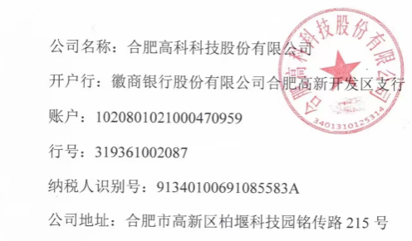

2.对于未按招标文件规定提交投标保证金、投标保证金不符合要求、投标保证金未能或无法按时入帐的投标，将被视为非响应性投标而予以拒绝;

3.下列任何情况发生时，投标保证金将被没收:

(1)投标人在投标报名截止后撤回投标;

(2)投标人虚构或隐瞒事实，向招标人提供虚假文件;

(3)投标人中标后放弃中标资格的;

(4)投标人在规定期限内拒绝按照投标结果签订合同;

(5)投标人串通投标或通过其它不正当手段破坏招标秩序。

4.招标结束后，招标人在中标结果生效后七个工作日内以电汇或转账方式将投标保证金退还至落标人单位帐户;中标人的投标保证金在与招标人签订合同后退还。以上投标保证金均不计利息，不退现金。

**第四章：投标报价书**

1、报价单位：请填写

|  |  |  |  |  |  |
| --- | --- | --- | --- | --- | --- |
| **序号** | **运维项目** | **厂家及规格型号** | **数量** | **单位** | **含税价格** |
| 1 | 数据采集传输仪（包安装调试合格） | 南京德宏  HT6008-G | 1 | 台 |  |
| 含税总价 | | | | |  |
| 增值税专用发票税率 | | | | |  |

3. 如果报价方标书被接受，报价方需将履行招标文件规定的每一项要求，按要求完成。

4. 报价方同意按照招标文件规定，提供招标者要求的所有资料。

5. 报价方愿按《中华人民共和国合同法》和《反不正当竞争法》履行自己的全部责任，承认并遵守标书所有内容。

6.投标时附上公司营业执照、公司简介和客户业绩表。

报价单位（签章）：

报价联系人及联系电话：

联系人邮箱：

日期：